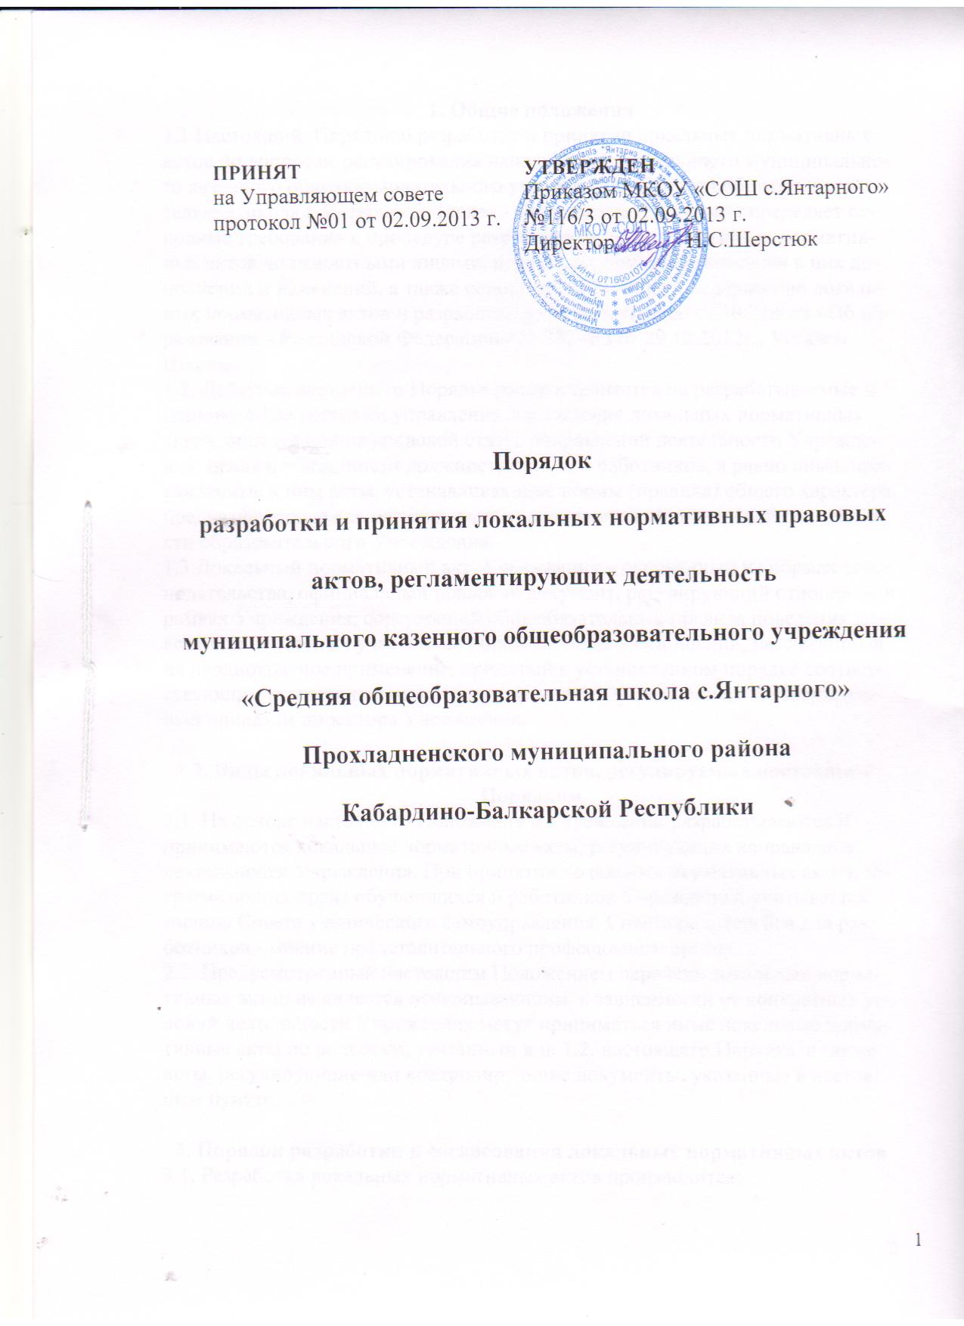

1. Общие положения
1.1.Настоящий Порядок о разработке и принятии локальных нормативных актов по вопросам регулирования направлений деятельности муниципального казенного общеобразовательного учреждения «Средняя общеобразовательная школа с.Янтарного» (далее - Учреждение /Порядок) определяет основные требования к процедуре разработки проектов локальных нормативных актов должностными лицами, порядку их принятия, внесения в них дополнений и изменений, а также основные требования к содержанию локальных нормативных актов и разработан в соответствии со ст.30 Закона «Об образовании в Российской Федерации» № 273-ФЗ от 29.12.2012г., Уставом Школы.
1.2. Действие настоящего Порядка распространяется на разрабатываемые и принимаемые органами управления Учреждения локальных нормативных актов, определяющие правовой статус направлений деятельности Учреждения, права и обязанности должностных лиц и работников, а равно иные, приравненные к ним акты, устанавливающие нормы (правила) общего характера, предназначенные для регулирования управленческой и кадровой деятельности образовательного Учреждения.
1.3.Локальный нормативный акт Учреждения – основанный на нормах законодательства, официальный правовой документ, регулирующий отношения в рамках Учреждения, содержащий общеобязательные правила поведения для всех или некоторых участников образовательных отношений, рассчитанный на неоднократное применение, принятый в установленном порядке соответствующим компетентным органом управления Учреждением и утвержденный приказом директора Учреждения.

2. Виды локальных нормативных актов, регулируемых настоящим
Порядком
2.1. На основе настоящего Положения в Учреждении разрабатываются и принимаются локальные нормативные акты, регулирующие направления деятельности Учреждения. При принятии локальных нормативных актов, затрагивающих права обучающихся и работников Учреждения, учитывается мнение Совета ученического самоуправления, Совета родителей, а для работников - мнение представительного профсоюзного органа.
2.2. Предусмотренный настоящим Положением перечень локальных нормативных актов не является исчерпывающим, в зависимости от конкретных условий деятельности Учреждения могут приниматься иные локальные нормативные акты по вопросам, указанным в п. 1.2. настоящего Порядка, а также акты, регулирующие или контролирующие документы, указанные в настоящем пункте.

3. Порядок разработки и согласования локальных нормативных актов
3.1. Разработка локальных нормативных актов производится:
3.1.1. Первично – после вступления в силу настоящего Порядка, в порядке, предусмотренном настоящим разделом.
3.1.2. В случаях, предусмотренных п.п. 6.2 и 6.4 настоящего Порядка.
3.2. Лица, компетентные принимать решения о разработке и принятии локальных нормативных актов:
3.2.1. Директор Учреждения;
3.2.2. Заместители директора по соответствующим направлениям деятельности Учреждения;
3.3. Органы и лица, компетентные вносить предложения о разработке локальных нормативных актов и представлять их проекты:
3.3.1. Директор Учреждения;
3.3.2. Заместители директора по соответствующим направлениям деятельности Учреждения;
3.3.3. Представители государственных органов, профсоюзного комитета, а также лица, которым при исполнении служебных обязанностей стало известно о возникновении несоответствия существующих локальных нормативных актов действующему законодательству Российской Федерации или иным обязательным нормативам.
3.4. Порядок разработки дополнений, изменений и отмены локальных нормативных актов.
Работники и должностные лица Учреждения имеют право представить собственные проекты локальных нормативных актов, соответствующие вновь введенным нормативам, а равно свои замечания и дополнения.
3.5.Администрация Учреждения самостоятельно либо с участием привлеченных специалистов проводят проверку необходимости внесения в локальные нормативные акты таких изменений (дополнений), либо производят согласование с заявителем объема таких изменений и проекта нового локального нормативного акта.
.
4. Разработка локальных нормативных актов
4.1. Проекты локальных нормативных актов разрабатываются по решению директора Школы, коллегиальных органов управления Школой (Педагогического совета, Общего собрания работников трудового коллектива, Управляющего совета).
4.2.Этапы разработки проектов локальных нормативных актов:
4.2.1. Создание рабочей группы по разработке локальных нормативных актов. Состав рабочей группы определяется по решению директора Учреждения, коллегиальных органов управления школой (Педагогического совета, Общего собрания работников трудового коллектива, Управляющего совета). Состав рабочей группы и порядок ее работы закрепляется в приказе директора Учреждения.
4.2.2. Определение сроков разработки локальных нормативных актов.
4.2.3.Назначение ответственного руководителя рабочей группы, который будет координировать разработку локальных нормативных актов.
4.2.4. Публичное обсуждение проекта локального нормативного акта. Для публичного обсуждения проект локального нормативного акта размещается в учительской Учреждения на информационном стенде. Прием поправок, рекомендаций и предложений осуществляет в течение 10 рабочих дней в письменном виде лично в рабочую группу. Поступившие поправки, предложения и рекомендации обсуждаются рабочей группой в срок не позднее 3 рабочих дней со дня окончания публичного обсуждения проекта локального нормативного акта.
4.2.5. Доработанный текст проекта локального нормативного акта передается в соответствующий компетентный орган управления Учреждения, уполномоченный принимать локальный нормативный акт.

5. Согласование локального нормативного акта
5.1. В установленных законодательством случаях доработанный проект локального нормативного акта передается на согласование:
5.1.1. В совет родителей (законных представителей) обучающихся Учреждения (далее - Совет родителей), Совет ученического самоуправления:
локальные нормативные акты, затрагивающие права обучающихся Учреждения - для учета мнения Совета родителей (Совет ученического самоуправления). Совет родителей не позднее пяти рабочих дней со дня получения проекта локального нормативного акта направляет директору Учреждения мотивированное мнение по проекту локального нормативного акта. В случае, если Совет родителей выразил согласие с проектом локального нормативного акта, либо если мотивированное мнение не поступило в обозначенный срок, вопрос о принятии локального нормативного акта вносится директором Учреждения в повестку дня коллегиальных органов управления Учреждением. Если Совет родителей высказал предложения к проекту локального нормативного акта, указанные предложения рассматриваются рабочей группой, которая принимает решение об учете предложений и внесении соответствующих поправок в проект локального нормативного акта или об отклонении предложений. При отклонении предложений председатель рабочей группы направляет мотивированное объяснение отказа в Совет родителей. После внесения поправок в проект локального нормативного акта или отклонения предложений вопрос о принятии локального нормативного акта вносится директором Учреждения в повестку дня коллегиальных органов управления Учреждением.
5.1.2. В профсоюзный комитет первичной профсоюзной организации, представляющий интересы большинства работников Учреждения (далее - профсоюзный комитет) - локальные нормативные акты, регламентирующие трудовые отношения; права и обязанности работников Учреждения. Профсоюзный комитет не позднее пяти рабочих дней со дня получения проекта локального нормативного акта направляет директору Учреждения мотивированное мнение по проекту. В случае, если мотивированное профсоюзного комитета не содержит согласия с проектом локального нормативного акта либо содержит предложения по его совершенствованию, директор Учреждения может согласиться с ним либо обязан в течение трех дней после получения мотивированного мнения провести дополнительные консультации с профсоюзным комитетом в целях достижения взаимоприемлемого решения. При не достижении согласия директор Учреждения имеет право принять локальный нормативный акт.

6. Порядок изменения и отмены локальных нормативных актов
6.1. Локальные нормативные акты могут быть изменены и дополнены только принятием новой редакции локальных нормативных актов в полном объеме акта – путем утверждения нового локального нормативного акта.
6.2. Локальные нормативные акты подлежат изменению, дополнению, отмене в следующих случаях:
6.2.1. Реорганизация Учреждения либо изменение структуры Учреждения с изменением наименования, либо задач и направлений деятельности;
6.2.2. Изменение законодательства Российской Федерации;
6.3. В случаях, предусмотренных п. 6.2. Положения, новый локальный нормативный акт должен быть принят не позднее срока, установленного законодательством Российской Федерации, нормативами, а при отсутствии указания на такой срок – не позднее 2 недель с даты вступления в силу документа, повлекшего изменение локального нормативного акта.
6.4. Локальные нормативные акты могут быть досрочно изменены:
6.4.1. В случае внесения изменений в учредительные документы Учреждения;
6.5. Отмена локальных нормативных актов производится с соблюдением правила, предусмотренного п. 6.1 настоящего Положения.

7. Оформление локальных нормативных актов.
7.1.Локальные нормативные акты составляются и утверждаются в 1 экземпляре (оригинале). Локальные нормативные акты, имеющие 2 и более страниц, должны быть постранично пронумерованы и сшиты. Допускается сшивка в единый блок нескольких локальных нормативных актов, относящихся к деятельности одного направления деятельности Учреждения.

8. Порядок принятия, вступление в силу и срок действия локальных нормативных актов.
8.1. Локальные нормативные акты утверждаются приказом директора Школы.
8.2.Локальные нормативные акты вступают в силу с даты их утверждения и приобретают обязательный характер для всех работников и участников образовательного процесса Школы, на которых они распространяются.

9. Порядок ознакомления с локальными нормативными актами и их Хранение.
9.1.Ознакомление работников Школы с локальными нормативными актами производится после утверждения локальных нормативных актов.
9.2.Ознакомление с локальными нормативными актами лиц, вновь поступающих на работу, производится в день подачи заявления о приеме на работу. Ознакомление с локальными нормативными актами лиц, находившихся в длительных командировках, отпусках, в том числе в отпуске по беременности и родам, уходу за малолетним ребенком, а равно лиц, на длительный срок освобожденных от работы по медицинским показаниям, производится в первый день выхода таких работников на работу.
9.3.Все локальные нормативные акты распределяются по направлениям деятельности Учреждения, хранятся в папке. В случае принятия новых локальных нормативных актов их оригиналы помещаются в соответствующий раздел.
Локальные нормативные акты Учреждения размещаются на официальном сайте Учреждения в сети «Интернет».

10. Заключительные положения
10.1.Порядок вступает в силу с даты его утверждения директором Учреждения и действует бессрочно.
10.2.Изменения и дополнения, внесенные в настоящий Порядок, если иное не установлено, вступают в силу в порядке, предусмотренном для локальных нормативных актов. Изменения и дополнения, внесенные в настоящий Порядок, доводятся до сведения указанных в нем лиц не позднее 2 недель с момента вступления его в силу.

